Estudo de Funções: Software GeoGebra na Resolução de Situações Problema.
Daniele Galvão Mathias
GDn°6 – Educação Matemática Tecnologias e Educação à Distância
Resumo do trabalho. Este artigo é um recorte de uma pesquisa que esta ocorrendo em meio ao Programa de Pós Graduação em Educação Matemática da UFPel. Para a realização esta sendo utilizado o software GeoGebra no estudo de Funções, tendo como sujeitos de pesquisa alunos de um curso de licenciatura em Matemática matriculados no semestre 2017/1 na disciplina de Tecnologias Avançadas de Educação Matemática, ofertada no nono período do curso. De natureza qualitativa esta sendo realizado um estudo de caso, tendo como pilares o uso do software, situações problemas envolvendo funções e a teoria do conectivismo. Por encontrar-se ainda em desenvolvimento a seguir serão explanados, uma breve contextualização da pesquisa, o software e a metodologia empregada, bem como os primeiros resultados.
Palavras-chave: GeoGebra; Funções; Tecnologias

Introdução
A partir da informatização da sociedade o campo educacional esta passando por mudanças. Atualmente Denominações como “Homo Zapiens”, “Nativos Digitais”, “Cibercultura”, dentre outras, são estudadas por diferentes autores, nesse contexto todos abordam como o avanço tecnológico tem interferência na vida em sociedade, assim como alguns trabalham com a questão de ensinar na atualidade os desafios que os docentes enfrentam. Kenski (2010), Moran (2000) e Prensky (2010) são alguns dos autores que abordam a utilização das tecnologias no processo de ensino e aprendizagem.
Moran (2000) destaca que “não são as tecnologias que irão resolver todos os problemas da educação, na verdade, elas devem servir de novas ferramentas que renovam o processo de ensinar e aprender, com base num modelo de gestão que prioriza a construção do conhecimento”.
Na Educação Matemática questões relacionadas ao aprendizado da Matemática, bem com novos métodos de ensino, vem sendo tema frequente de pesquisas. Dentre as linhas de estudos está a de tecnologias, onde são explorados meios de integrar estes elementos ao ensino. Borba, Scucuglia e Gadanidis (2016) abordam a evolução de tecnologias digitais em Educação Matemática por meio de quatro fases.
A partir das fases ilustradas na obra evidencia-se que as tecnologias estão em constante processo de evolução, e aos poucos a escola vai tendo que se adaptar a essas novas realidades.
Buscando encontrar meios de utilizar tecnologias digitais no ensino de matemática, esta sendo desenvolvida uma pesquisa visando trabalhar o conteúdo de funções por meio do software GeoGebra. A seguir a interface do software.

Figura 1: Interface do GeoGebra
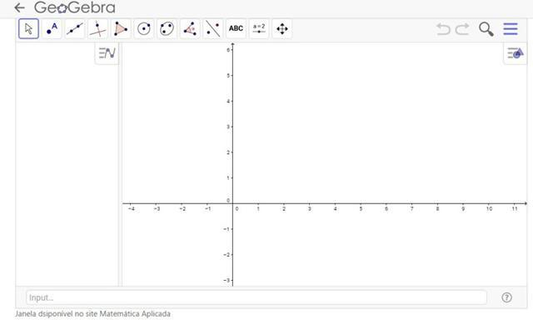
Fonte – geogebra.org

A partir do endereço geogebra.org. com é possível além do download gratuito, ter acesso à versão para smartphones e sua utilização online. O software é de fácil instalação, entendimento, manuseio não exige de conhecimentos prévios de programação, é possível a impressão de suas telas, possui interface amigável. E possível trabalhar conteúdos de geometria, funções, inserir imagens. A escolha pelo conteúdo de funções foi a partir das aulas particulares, já ministradas desse conteúdo, onde foi possível perceber as dificuldades em torno do mesmo.

O Software GeoGebra e o conteúdo de Funções
Educadores assim como pesquisadores tem utilizado o GeoGebra como ferramenta de ensino em suas praticas, desde o seu lançamento em 2001 o software aos poucos foi se consolidando como uma tecnologia inovadora na Educação Matemática(BORBA; SCUCUGLIA; GADANIDIS, 2016).
Os Institutos GeoGebra encontram-se localizados em diferentes países, segundo o site oficial do Instituto GeoGebra Internacional de São Paulo(IGISP), são sessenta e dois Institutos situados em quarenta e quatro países, o software é usado em cento e noventa países e traduzido para cinquenta e cinco idiomas. Existe também a conferência Latino Americana de GeoGebra.
Para trabalhar com o software existe a versão para smartphone, a opção de utilizar online ou ainda o download gratuito. Na pesquisa aqui descrita os alunos utilizaram a versão online no laboratório de informática da universidade.
A partir do endereço geogebra.org é possível não só ter acesso aos diferentes meios de utilização descrita anteriormente, como a materiais educacionais, divulgação de eventos científicos, institutos GeoGebra, fóruns de comunidades de interesses e pratica a cerca do uso do software.
Segundo Borba (2016) o software é atualizado constantemente por um time internacional interdisciplinar. Recentemente foi disponibilizado a versão 3D, ocasionando novos desafios e canais como GeoGebra-Tube onde são divulgadas diversas iniciativas que estão sendo desenvolvidas em diferentes localidades do mundo.
Dentre os conteúdos a serem estudados no primeiro ano do Ensino Médio está o estudo geral das Funções, que por sua vez é a maior parte da ementa, deste ano.
Segundo Ponte (1990) o conceito de Funções é um dos mais importantes da Matemática. Seu ensino deve articular as três formas de representação numérica, algébrica e gráfica. As funções podem ser consideradas:
(...) instrumentos por excelência para estudar problemas de variação. Uma dada grandeza pode variar no tempo, variar no espaço, variar. segundo outras grandezas, e mesmo variar simultaneamente em diversas dimensões. Essas variações podem ser mais rápida ou mais lenta, pode desaparecer de todo, pode, em suma, obedecer às mais diversas leis ou constrangimentos (PONTE, 1990, p. 5).

A utilização do software GeoGebra é uma possibilidade de aliar a tecnologia ao conteúdo. Hoje é possível encontrar sugestões de atividades no livro didático onde é proposto que se utilize o software, como por exemplo, no livro de Dante (2015) vol. 1, aprovado pelo Plano Nacional do Livro Didático (PNLD) em que são encontrados os conteúdos de Função Quadrática, Exponencial e Logarítmica, exemplos de atividades resolvidas e alguns exercícios propostos.
A seguir é exposto um exemplo de atividade encontrado no livro onde são construídos no software dois gráficos para exemplificar a relação entre o gráfico de uma função logarítmica e de uma exponencial de mesma base.
Figura 1: GeoGebra no Livro Didático
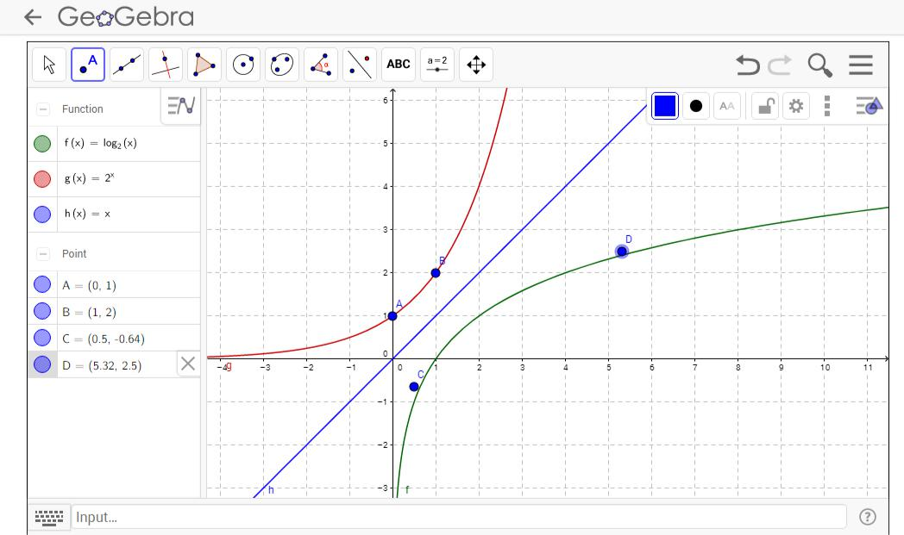
Fonte – Autora

A utilização de tecnologias no contexto escolar aos poucos vem sendo incentivada nos livros, em que destacam os possíveis meios de á utilizar para potencializar o ensino da Matemática.
As adaptações necessárias nas instituições de ensino para que se possam utilizar tecnologias digitais, não é uma tarefa simples de se realizar, pois além da resistência dos professores, são precisas modificações em termos de metodologias e paradigmas educacionais.
Segundo Veen e Vrakking (2009, p. 91): “A sociedade não foi feita para lidar com mudanças grandes e repentinas da mesma forma que uma grande massa precisa de uma grande força para mudar seu vetor de velocidade”.

Metodologia
A pesquisa esta sendo desenvolvida com uma turma de alunos do curso superior de licenciatura em Matemática, iniciando em meio à disciplina de Tecnologias Avançada no Ensino de Matemática.
Para a coleta de dados a pesquisa contará com questionários, testes com questões que serão aplicados ao longo de cada atividade para poder acompanhar o desenvolvimento do aluno e meus registros diários realizados durante cada encontro.
Inicialmente a turma foi acompanhada durante todo o semestre e a utilização do software foi realizada em quatro encontros descritos a seguir:
- Primeiro Encontro: teste inicial onde tinham questões como O que você entende por variável dependente e variável independente?
Também foram colocadas frases e se pediu para que os mesmos identificassem se era possível estabelecer uma função. Além de ser solicitado ao final que resolvessem três problemas. Estes eram contextualizados, foram extraídos do livro didático do primeiro ano do ensino médio. Sendo um de função exponencial que a margem de erro chegou em torno de 90%.
- Segundo encontro: foi trabalhado o conceito de função afim onde foram discutidas suas propriedades e realizadas atividades no GeoGebra.
- Terceiro encontro; foi trabalhada a função quadrática inicialmente e após foi trabalhado o conceito de limite por meio de aproximação de pontos no software GeoGebra.
No terceiro e quarto encontro foi gravado o áudio no final da aula os alunos eram questionados, pois os mesmos resolviam exercícios e era solicitado que anotassem o que acontecia com a função, porém não expressavam algumas relações que com os questionamentos que eram realizados eles respondiam.
- No quarto encontro: foram trabalhadas as funções exponenciais e logarítmicas no mesmo formato das anteriores descritas.
Cabe salientar que em meio às atividades os problemas do teste inicial foram trazidos novamente para que os mesmos fossem resolvidos com o auxilio do software GeoGebra, porem dessa vez as questões que os seguiam pediam para que os alunos digitassem , coordenadas no software tendo assim o gráfico. A partir da visualização do mesmo responder as questões seguintes.
Atualmente estão sendo analisados estes dados, para que se possa definir a partir desses se é preciso mais alguma atividade.

Considerações Finais
As tecnologias estão presentes na realidade escolar, a utilização do software no estudo de funções ainda é restrita, essa possiblidade de pesquisa ainda tem um campo a explorar.
Nesse contexto o software pode ser propulsor de novos métodos de ensino e não apenas uma ferramenta para a reprodução padrão, onde os alunos são apresentados ao ambiente apenas para traçar o gráfico, trocando o caderno pelo computador.
Os dados dos quatro encontros descritos ainda estão sendo analisados, áudios sendo transcritos, porém o simples fato dos mesmos problemas que de forma tradicional os alunos não conseguiram resolver e com o auxilio do software ter sido resolvido, além das discussões propiciadas ao longo dos encontros, onde puderam fazer à relação do conceito a parte gráfica, evidencia a potencialidade do software.

Referências
BORBA, M. C.; SCUCUGLIA, R.; GADANIDIS, G. Fases das Tecnologias Digitais em. Educação Matemática: Sala de Aula e Internet em Movimento. 1ª Edição. Belo Horizonte: Autêntica, 2 reimpressão 2016.
BORBA, M de C; MALHEIROS, A. P dos S; AMARAL, R.B. Educação a distância online. 3 ed. – Belo Horizonte: Autêntica Editora, 2011.
BORBA, M de C; PENTEADO, M G. Informática e Educação Matemática. 4 ed. – Belo Horizonte: Autêntica Editora, 2010.
BRASIL, Ministério da Educação. Secretaria da Educação Média e Tecnológica. Parâmetros Curriculares do Ensino Médio: ciências da natureza, matemática e suas tecnologias. Brasília: MEC/Semtec, 1999. Disponível em:
http://portal.mec.gov.br/seb/arquivos/pdf/ciencian.pdf Acesso em 22/03/2017.
BRASIL. Ministério da Educação. Secretaria de Educação Fundamental. Parâmetros Curriculares Nacionais – Ensino Médio: Matemática. Brasília: MEC/SEF, 2000.
FIORENTINI, D; LORENZATO, S. Investigação em educação matemática: percursos teóricos metodológicos. 3° edição. Campinas. São Paulo: Autores Associados, 2009.
KENSKI, V.M. Tecnologias e ensino presencial e a distância. Campinas: Papirus, 2010.
MORAN, J.M. Ensino e aprendizagem inovadores com tecnologias. In:_____.
Informática na educação: teoria & aprendizagem. Porto Alegre: PGIE-UFRGS, 2000.
v. 3, n. 1.
MORAN, J.M; MASSETO, M T; BEHRENS, M A. Novas tecnologias e Mediação Pedagógica. 14a Ed. São Paulo: Papirus, 2008.
MOREIRA, M.A: Teorias de Aprendizagem. São Paulo. EPU1999
PRENSKY, M. O aluno virou especialista. Entrevista para a Revista Época, 2010, disponível em: http://revistaepoca.globo.com/Revista/Epoca/0, EMI153918-15224,00-MARC+PRENSKY+O+ALUNO+VIROU+O+ESPECIALISTA.html Acesso em 15/11/2015.
PONTE, J. P. O conceito de função no currículo de matemática. Revista Educação e Matemática, v. 15, p. 3-9, 1990. Disponível em: http://repositorio.ul.pt/handle/10451/4473 Acesso em 20/07/2017
VEEN, W; VRAKKING, B. Homo Zappiens educando na era digital. Porto Alegre Artmed 2009. Disponível em: http://dinterrondonia2010.pbworks.com/f/Livro_Homo_Zappiens_completo.pdf Acesso em: 14/07/2017

Universidade Federal de Pelotas, e-mail: danimathias9@hotmail.com, orientador: Dr. André Luis Andrejew Ferreira.

